БРАТ

В годы Великой Отечественной войны в Удмуртии все каменные школьные здания с водопроводом и канализацией использовались для размещения госпиталей. Дети также вносили свой вклад в Победу – собирали лекарственные травы и приходили в госпиталя, чтобы напомнить раненым бойцам, что их любят и ждут дома. И жизнь раненых становилась веселее, хотя бы чуть-чуть.
Действующие лица:
Сергей – раненый боец.
Учительница Клава –девушка лет 25.
Медсестра госпиталя в халате и косынке с красным крестом.
Дети лет по 10-12:
Женя (Евгения).
Миля и Рита – сёстры Лазаревы.
Боря.
Сцена представляет собой палату для тяжелораненых тылового госпиталя. Суровый аскетизм: серый табурет, тумбочка, кровати. У кровати – костыли. Под кроватью – подкладное суднó.

Картина 1. Палата госпиталя.
Медсестра: А вот у нас палата для тяжёлых. Но тут всего двое.
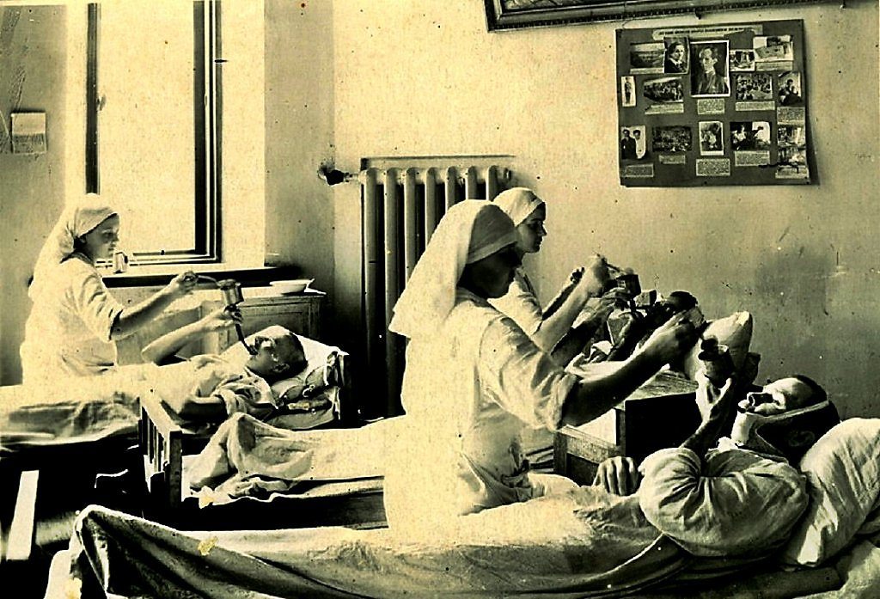
Клава: Это ничего, пускай двое. Мы здесь тоже выступим. (Нарочито бодрым голосом). Дорогие наши раненые бойцы! Ученики нашей школы приготовили для вас небольшой концерт.

Кормление тяжелораненых бойцов в отделении челюстно-лицевой травмы.

Дети и парами идут по сцене с флажками, Клава поёт с ними:
Маки красные цвели, на парад ребята шли.
Наш отряд – на парад, на парад ребята шли.
Дует ветер-ветерок, просит он у нас флажок.
Мы в ответ: Нет-нет-ёк! Не дадим тебе флажок.

Боря выступает вперёд и читает:

Флаг советский – он к лицу только красному бойцу:
Он за Родину в бою проливает кровь свою.
Он, хотя и раненый, в бой готов за Сталина!
Скоро он подлечится – берегитесь, нéмчики!
Он в бою за Родину фрица изуродует.

Раненые в недоумении, медсестра аплодирует.
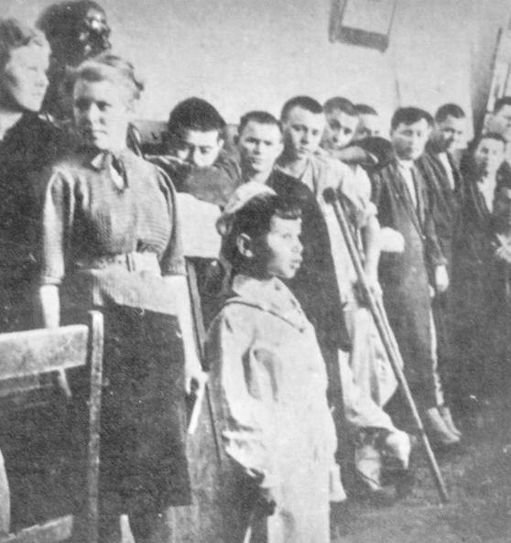

Дети выступают в одном из ижевских госпиталей, 1943 г.
[Фотофонд НМ УР]

Клава: А сейчас Рита Лазарева прочтёт стих своего сочинения про лес и про лису:
Рита читает:
Хитра бабушка лиса,
Фрица заведи в леса!
Ёлочка пушистая,
Уколи фашиста,
А берёза белая –
Ветками отделай,
Чтобы с наглой рожи
Послезáла кожа.
Чтобы там нашёл он смерть
Заломай его медведь!

Клава: Выступают сёстры Лазаревы:

Миля и Рита читают:
Принимай уколы пуще
И микстуру пей до дна:
Без тебя не тó получат
Все на фронте ордена!

Чтоб пришли в родные стены
Все вы братцы, как один,
Поправляйтесь непременно
И скорее на Берлин!

Раненые смеются, медсестра аплодирует.

Клава: А сейчас будет исполнен танец снежинок (Клава хлопками рук задаёт ритм. Девочки поют и кружатся.)

Мы – белые снежиночки,
Мы к вам летим-летим.
Кружиться в хороводе
Мы с песенкой хотим.

На землю нас послала
Красавица-зима
Как будто одеялом
Покрыты все дома.

Принéсены метелью
Кружились зимним днём,
Но вот мы прилетели
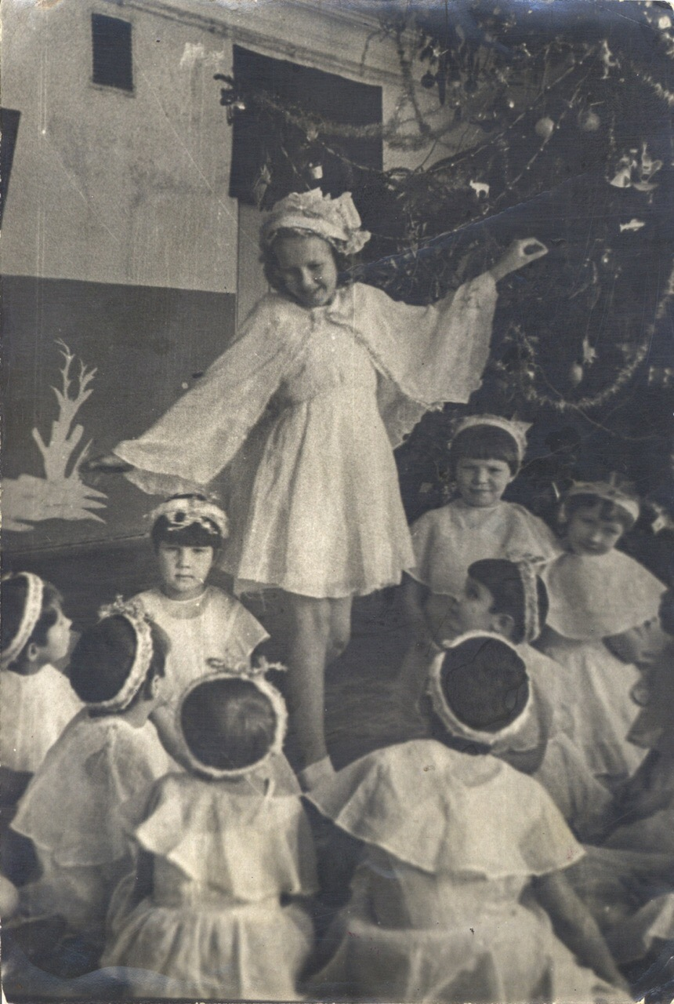
И с вами отдохнём.

Танец снежинок. [Фотофонд НМ УР]

Дети садятся на табуреты, а Женя – на кровать Сергею в ноги. Она внимательно смотрит на него.

Сергей: Ты кого-то другого хотела увидеть, сестрёнка?
Женя: У меня брат Сергей на фронте был. Похоронка пришла...
Сергей: Посиди со мной.
Медсестра: Не положено...
Сергей (С нажимом): Она посидит со мной...
Женя: Клавдия Николаевна, а можно я останусь ненадолго?
Клава: Да, посиди, мы в других палатах выступим и за тобой зайдём.
Сергей: А как тебя зовут?
Женя: Евгения.
Сергей: А я тоже Сергей, как твой брат. Женечка, подушку мне под спину подними, чтобы тебя видеть. Женя помогает Сергею поднять голову.
Женя: А почему сказали, что ты – тяжёлый?
Сергей: А это потому, что гипс. – Он как камень.
Женя: А зачем тебе гипс? Ведь тяжело...
Сергей: А чтобы кости не двигались и срастались. Ничего, потерплю. Там у меня в тумбочке конфеты есть, возьми.
Женя: Нет, нам сказали ничего у раненых не брать, Чтобы вы скорее поправлялись.
Сергей: Так ты и не бери домой, здесь съешь. Никто не увидит.
Женя: Нет, не могу. Мама говорит, что вас, поди, не сладко кормят...
Сергей: Тебе в школе хорошо?
Женя: Да, очень хорошо. Сегодня манную кашу давали.
Сергей: А ты до войны в этой школе училась?
Женя: Нет, в другой. Но тоже наша школа красивая, из красного кирпича.
Сергей: А где же вы теперь занимаетесь?
Женя: В доме культуры.
Сергей: Спой мне тихонько песенку. Ну, другую, не то, что на концерте.
Женя:
Когда б имел златые горы
И реки полные вина
Всё отдал бы за ласки –взоры
Чтоб ты владела мной одна.

Сергей (смеётся): Ох, уморила, ты где такую песню слышала?
Женя: А в доме культуры на патефоне пластинка есть... Дяденька поёт. А ещё я стихотворение сама сочинила:
Не сказочный Иванушка –
Советский богатырь –
Спешит на бой с захватчиком,
Конём вздымая пыль.
И не копьё в руках его,
А русский автомат.
Как буря налетел он,
И враг бежит назад.

Входит медсестра: Ну всё, деточка, пора тебе. Да и ваши концерт закончили. Пойдём, провожу.
Сергей: Женя, давай, ты будешь мне, как младшая сестра. (Медсестре.) Пусть она приходит ко мне. Это не надолго. Вы же знаете...
Медсестра: Это что ещё за панические разговоры? Надо бороться, а не ныть.
Сергей: Видно, уже и отборолся, и отвоевался. Ну, вот, появилась нечаянная радость – сестрёнка – поживём, значит.
Медсестра: Ладно, скажу вахтёру, станут пускать...
Женя: Я в выходной приду
Сергей: Ждать буду, сестрёнка. До свидания...
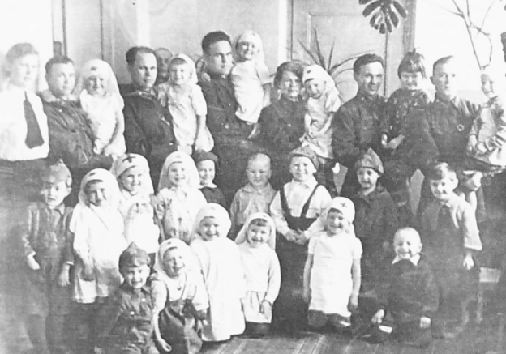

Дети с ранеными в одном из ижевских госпиталей.
[Фотофонд НМ УР]

Картина 2. Женя и медсестра.
Женя: Здравствуйте, я к Сергею пришла.
Медсестра (В замешательстве): А... так нет его.
Женя: А где он?
Медсестра: Уехал. Домой уехал... долечиваться.
Женя: Он сам ушёл?
Медсестра: Что ты, у него и ног-то не было...
Женя: Так он на поезде уехал?
Медсестра: Наверное. Только поезд туда не ходит... (Гладит Женю по голове.) Мальчишка совсем был, а уж какой добрый, какой совестливый. При таких–то ранах – ни крику, ни стона, всё в себе терпел.

Женя: А мама сказала, ей сон сегодня был. Будто мой брат Сергей говорит ей, чтобы не молилась за его упокой. А то ему там тяжело делается.
Медсестра: Пусть земля ему будет пухом. А ты, дочка, не забывай и этого Сергея, вспоминай, как брата. Тогда душе его будет легче.

Женя (Зрителям): Я представляла, как Сергей подходит к зелёной лужайке, где много-много одуванчиков с пушистыми головками. Он кладёт свой мешок у берёзки на пуховую землю и ложится передохнуть. Кругом так спокойно и он спит под шелест листвы и щебетанье птиц...

По мотивам рассказа: Астафьева Е.Ф., Корепанова Д.Е. Брат мой дорогой.// Коробейников А.В. Каждому поколению – своя победа. Ижевск: Иднакар, 2016. С. 10-22
Автор данного текста: Е.Ф. Астафьева.

